附件1─受訪者資料

姓名(1) | 黃馨緯
現職 | 高雄市六龜區新威國小教師
展示內容照片或計畫說明 | 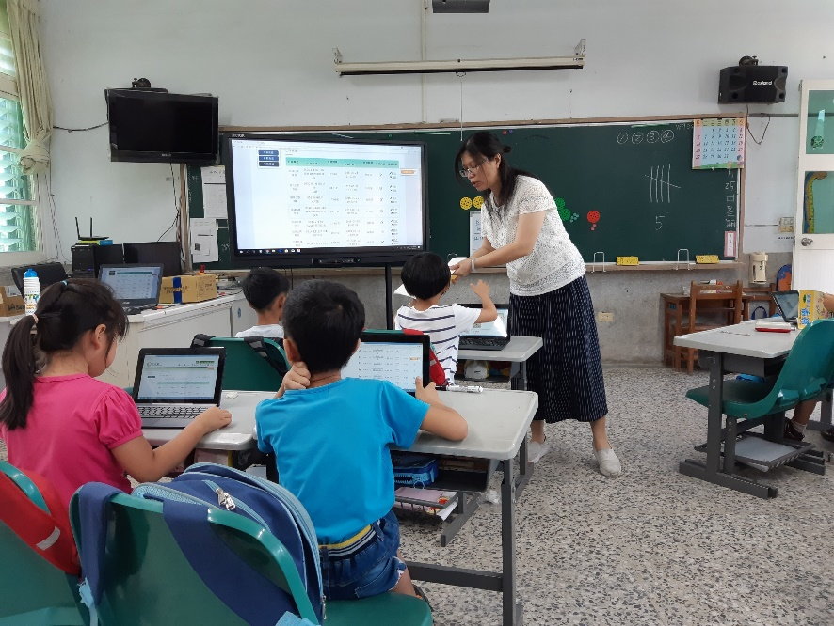  藉由因材網提供的整合報表，教師可針對學習表現的弱點及錯誤類型，進行教學活動的重點設計。  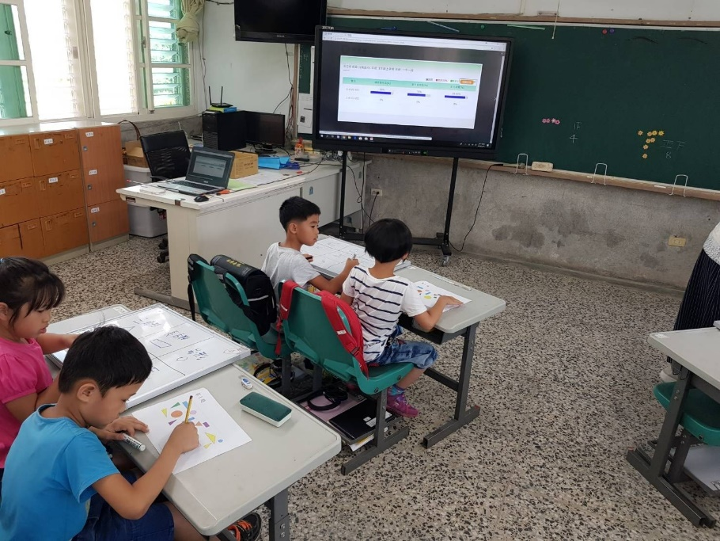  針對因材網報表呈現的答題狀況，利用異質性分組，進行組內討論並形成共識。  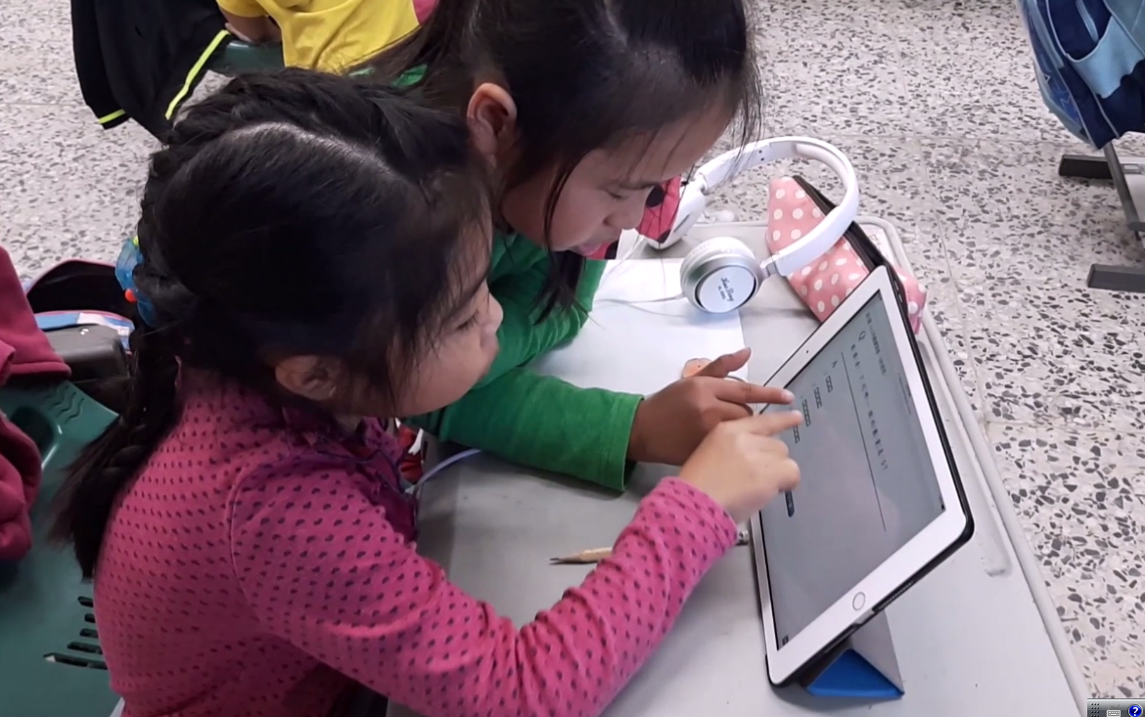  小二學姐悉心指導小一新生如何使用因材網  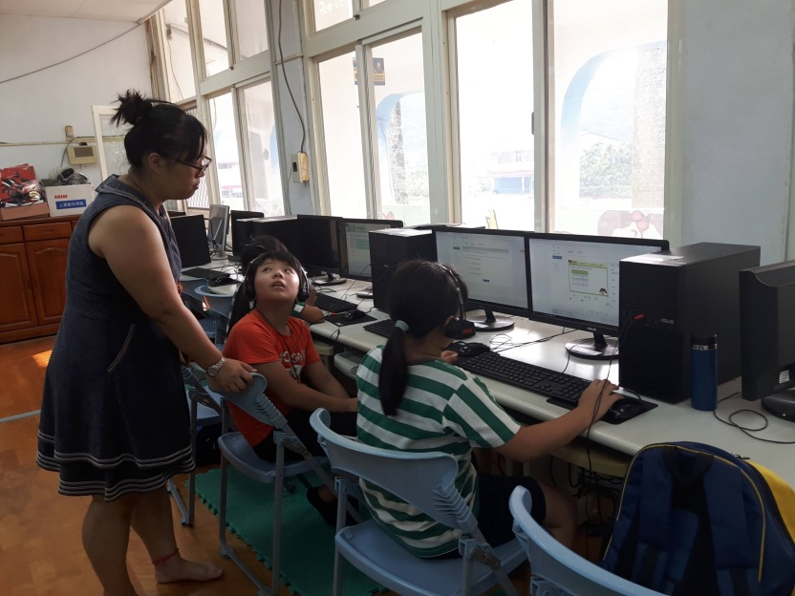  補救班學生在放學後利用因材網進行差異化教學。  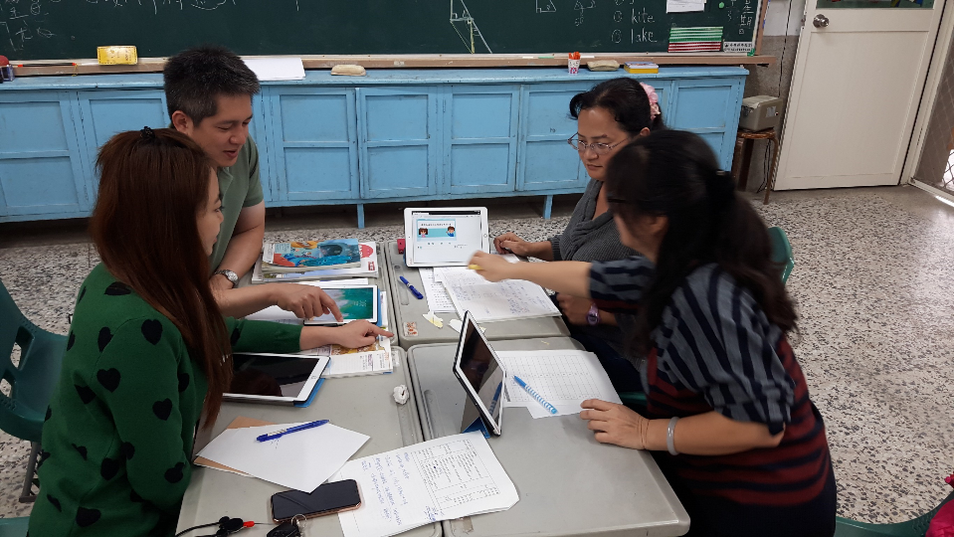  教師社群利用因材網進行領域教學的備課討論。

姓名(2) | 李建樹
現職 | 國立臺南大學人工智慧教育暨發展中心主任／  資訊工程學系教授兼系主任
展示內容照片或計畫說明 | 隨著AI時代的浪潮來襲，許多國家紛紛將AI導入基礎教育之中，為讓臺灣學子對於AI有所認識，教育部「人工智慧技術應用與人才培育計畫─中小學分項：中小學推廣教育計畫」將艱深的AI知識轉化為淺顯易懂的學習內容，希望讓國小、國中、高中各階段的學生能藉由閱讀計畫所發展的教材，對AI產生興趣，並能對AI有所了解，使AI教育能向下札根。  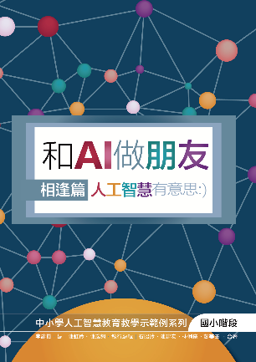  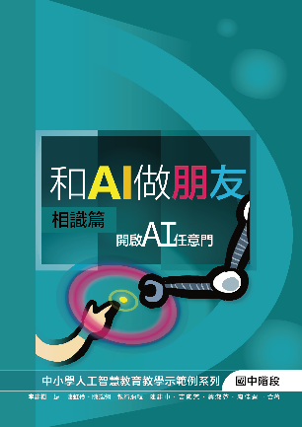  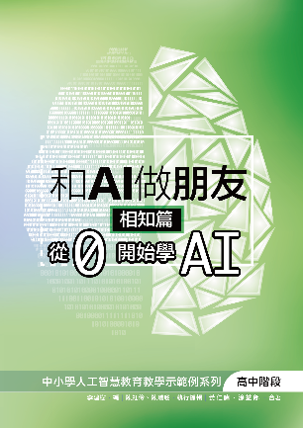

姓名(3) | 涂益郎
現職 | 國立臺南第二高級中學資訊媒體組組長
展示內容照片或計畫說明 | 教學演示的內容主要是應用到人工智慧技術中的「監督式學習」用於「分類」應用。監督式學習應用於分類上，主要針對大量資料已知類別的資料，透過分類演算法的訓練，可以建構出分類模型，當面對未知的新資料時，就可按照分類模型上的特徵進行類別的判斷。在教學的過程中，學生已經學習到許多用於分類的演算法，例如：最短距離分類器、KNN演算法、決策樹等。本次就是將這些理論課程實作出來，藉由學生的介紹將所學轉化並加以應用。藉由筆電的webcam去拍下手勢，當學生手勢為「布」時，標記為某一分類；當學生手勢為「石頭」標記為另一種分類，透過影像資料的擷取，讓電腦能夠學習建構分類的模組。本次在高中端的演示主要以學生為主體，讓學生去展示如何將課堂所學的理論知識以實作方式呈現出來。

姓名(4) | 林鴻銘
現職 | 國立高雄師範大學光電與通訊工程學系教授
展示內容照片或計畫說明 | 本次展示教育部課程導向數位自造教育扎根計畫成果。包括『NKNU-Scratch3.0程式及數控教學公版軟體』，此軟體有易教易學的特性，適合國小、國中、高中職、及生活應用，此軟體提供國小以積木程式學習運算思維，並具備轉譯程式碼功能，方便國高中銜接程式設計教學。另有WiFi物聯網介面提供編程即時驗證，有效提升班級教學效率。此軟體應用層面廣泛，並可搭配高師大免費補助之硬體教具，提供中小學多樣性多層面的教學應用。今天將展示多樣微課程的『馬達與感測器基礎教具平台』，銜接到『避障、循跡、迷宮的智慧機械教具平台，進階到AI智慧物聯網的『智慧居家教具平台』及實際家電物聯網控制的智慧生活。  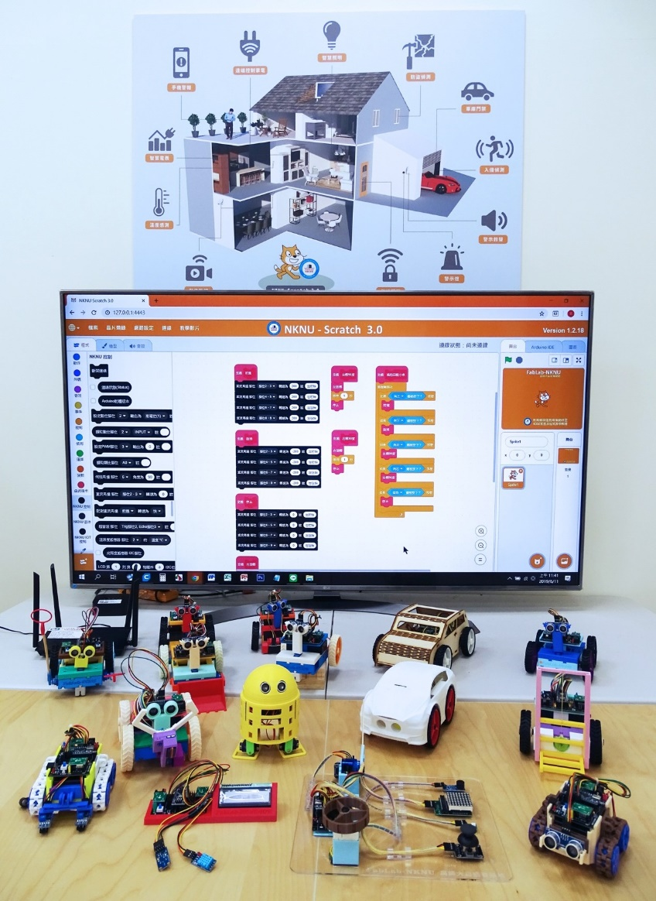

姓名(5) | 盧育群
現職 | 國立成功大學電機系
聯絡方式
展示內容照片或計畫說明 | 暗夜守護神  「暗夜守護神」是一個用新興科技升級傳統設施，來改善校園安全的互動式創意課程作品。課程包含了場域體驗及實作課程，在場域體驗的設計中，設置著一盞盞結合物聯感測及照明服務的智慧路燈。在人工智慧與物聯技術的加持後，平時提供校園師生各式的導覽、環境品質資訊(結合APP)與智慧照明服務。在學童遇到緊急危難時，能即刻化身為拯救學童安危的守護者。在實作課程中，將透過生活中的人工智慧開始，講述AI背景知識、基礎概念。搭配減法版的「暗夜守護神」，以深入淺出方式啟發學生學習動機，在做中學的實作活動中，學習人工智慧、物聯網、雲端服務等基礎概念。  